ZWEITE NEUE KATALOG UND AWARD FÜR PAUL HUYBRECHTS
Paul Huybrechts 70 Jahre und 50 Jahre Meistergraveur.
Am 27. Mai 2021 wurde im Staatsarchiv in Namur, Belgien, die große Retrospektive von Paul Huybrechts eröffnet.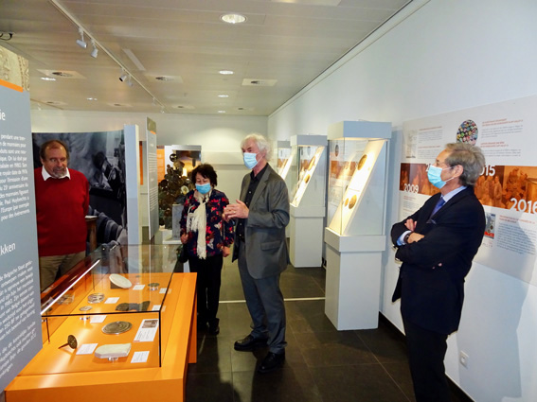
Die Ausstellung ist ein Meilenstein im Leben des 70-Jährigen, der seit fünfzig Jahren im Er hat sich in mehreren Berufen erfolgreich profiliert. Aufgrund der Pandemie durften nur 12 Personen teilnehmen, darunter Visard de Bocarmé, Präsident der Société Archéologique de Namur, der den ausgewählten Besucher begrüßte. Dann erklärten Alain Fossion, Kurator des Penning Cabinet des SAN und Catarina Pereira, Kommissarin der Ausstellung, das Ganze (Bild 2). Letzte sprach Huybrechts (Bild 3).
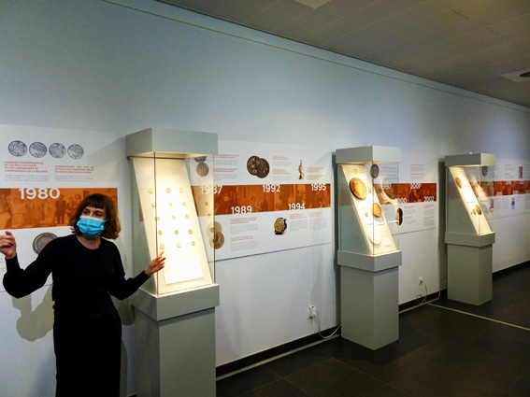 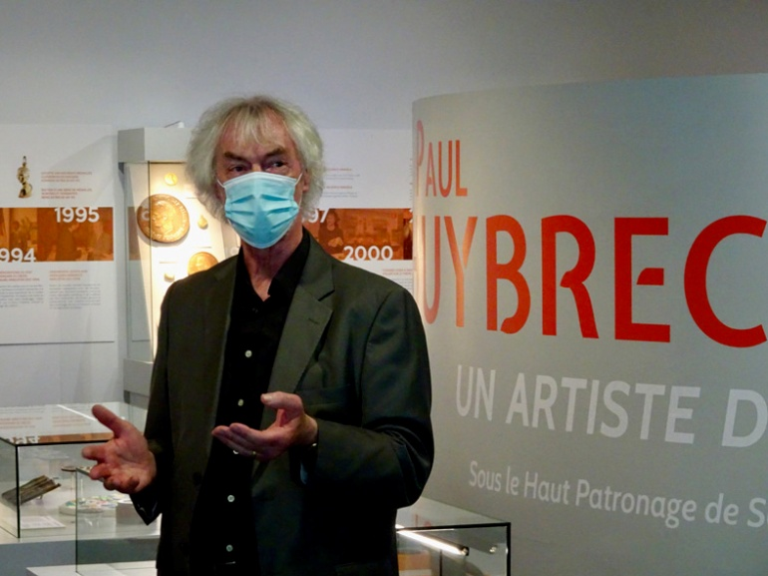
Huybrechts nutzte die Gelegenheit, seinen Katalog nachdrucken zu lassen.
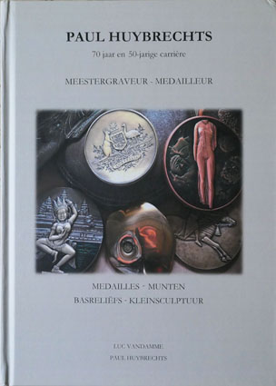
Das Cover hat sich mit Schrift und Foto stark verändert. Der Katalog enthält über 150 weitere Fotos, insgesamt 1.630, davon 85% in Farbe. Beim Durchblättern fallen die Farbfotos sofort auf und das größere Format vieler Bilder und vor allem letzteres ist angenehm, sie sind besser zu erkennen. Doppeldrucke wurden entfernt. Das Buch enthält außerdem etwa 120 Fotos zu Medaillenskulpturen, Workshops, Ausstellungen und biografischen Informationen.
Sonderausstellung und Award
Für diejenigen, die die große Retrospektive des Meistergraveurs in Namur verpasst haben, können Sie sie nächstes Jahr in Leuven besuchen: Retrospektive PAUL HUYBRECHTS Teil II vom 26. April 2022 bis 26. Juni 2022. Ort: 30CC (Cultural Centre - Brusselsestraat, 3000 Löwen).
Unerwarteterweise wurde der Medaillengewinner von der American Numismatic Association (ANA) mit dem Award for Excellence in Medallic Art 2021 ausgezeichnet. Der Preis wird während der International World's Fair of Money verliehen, die vom 10. bis 14. August in Rosemont, Chicago stattfindet. 2021. gratulieren Paul Huybrechts zu dieser wohlverdienten Anerkennung.
Arnold Nieuwendam / Fotos Bob Autrique
Danke an Paul Huybrechts für die Informationen.
Dauer Ausstellung: Die Ausstellung läuft bis Ende August 2021 im Staatsarchiv, 41 Boulevard Cauchy in Namur. Eine zusätzliche Eröffnung mit Empfang ist für den 8. Juli 2021 geplant.
Bestellinformationen für die beiden Kataloge:
Teil 1: Paul Huybrechts 70 Jahre und 50 Jahre und 50 Jahre Karriere (Zweite Auflage). MEDAILLEN - MÜNZEN - RELIEFS - KLEINE SKULPTUR 577 Seiten und 1630 Abbildungen, die meisten davon in Farbe. 80 Euro.
Teil II: Biographie mit Münzen, Briefmarken und Uhren und Schmuck. 144 Seiten in Farbe. 25 Euro.
Mit Texten von 10 internationalen Autoren (4 Sprachen). Beide Teile können einzeln oder zusammen zum Preis von 100 € + 10 € Versandkosten (Belgien) bzw. 15 € (Europa) bestellt werden. Bankkonto: IBAN BE33 4313 6681 3146
BIC KREDBEBB - Paul Huybrechts
Veranstalter der Ausstellung ist die SAN (Société Archéologique de Namur) und findet im Staatsarchiv in Namur statt. Boulevard Cauchy 41, 5000 Namur, Belgien. Telefon: +32 81 84 02 00

